УТВЕРЖДЕНО
решением Новогрудского районного
исполнительного комитета
________ ____________________
(подпись) (инициалы, фамилия
уполномоченного должностного лица)
___ ______________ 20__ г.

Приложение 8. Карта-схема расположения объектов сортировки, захоронения коммунальных отходов с указанием их наименования и местонахождения
К разделу 4 «Карта-схема обращения с коммунальными отходами»

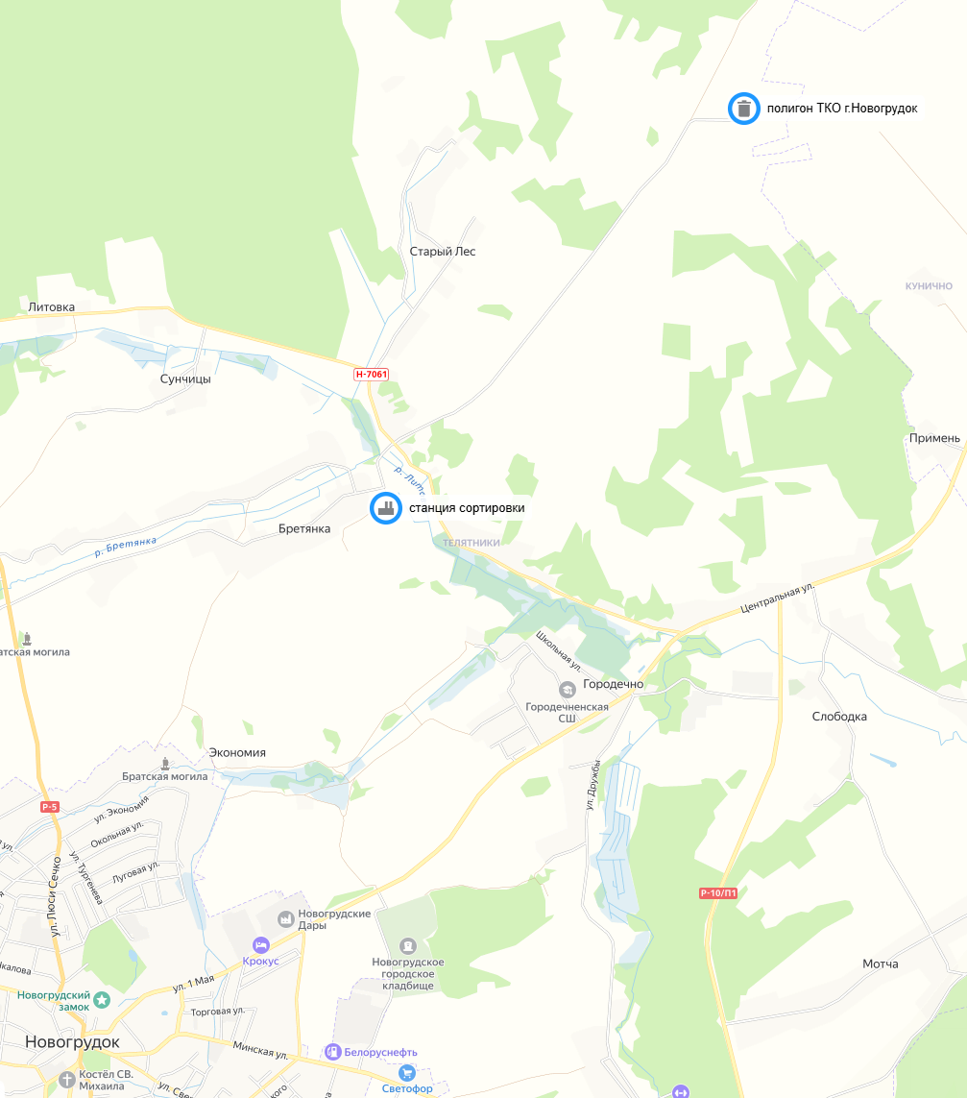
Полигон ТКО г.Новогрудок, вблизи д.Старый лес, Новогрудский район
Станция сортировки, д.Бретянка, Новогрудский район
Брольнинский с/с, д.40/1
Рисунок 1 - Карта-схема расположения объектов сортировки, захоронения коммунальных отходов

